ΟΝΟΜΑ:

***ΤΙ ΩΡΑ ΕΙΝΑΙ;***

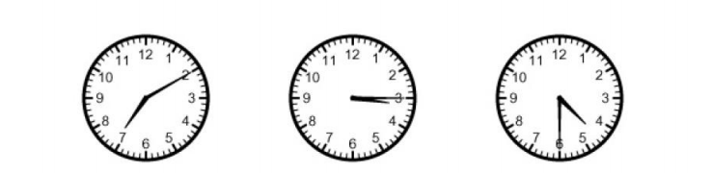

………………………………………………… ………………………………………… ………………………………………………

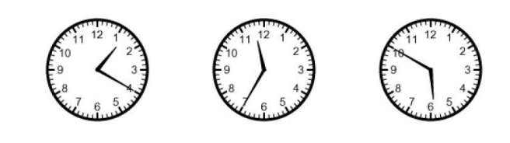

…………………………………………… ………………………………………………… ……………………………………………

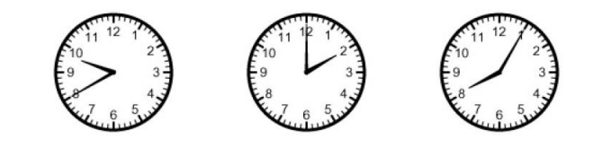

…………………………………………… ………………………………………………… ………………………………………

**Πόσες ώρες εργάστηκε ο υπάλληλος;**



